Vista de Componentes y Conectores:
- Presentación de la Vista:
El modulo interfaz del cliente está a su vez dividido en dos componentes, cuya comunicación se detalla a continuación:

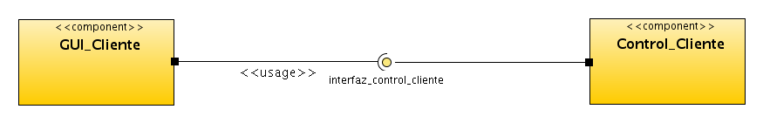
El tipo de vista elegido ha sido el de Cliente-Servidor, pues es el que refleja la manera que tienen de comunicarse los dos módulos implicados.
Como puede observarse en los conectores, el mecanismo es asimétrico, es decir, es el GUI_Cliente quien realiza las peticiones al controlador, y recibe los resultados del mismo. Esto se realiza a través de la interfaz control cliente.
Para dar una mejor idea de cómo se pretende que estos dos módulos trabajen entre sí, a continuación presentamos unos diagramas de secuencia que reflejan el comportamiento de cada una de las peticiones que realizará el componente GUI_Cliente, y las respuestas que dará Control_Cliente.
Como estamos trabajando todavía a nivel de componentes, los siguientes diagramas no reflejan exactamente el nombre de los objetos que intervendrán, ni los mensajes concretos que se intercambian entre ellos. Sólo la comunicación que hay entre los dos elementos:

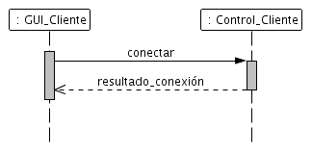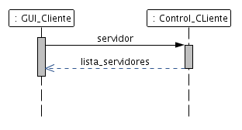
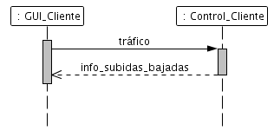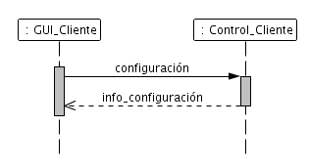
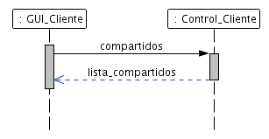
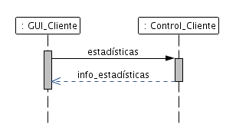

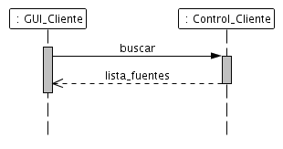
- Catálogo de Elementos:
  - Elementos y propiedades:
    - Componente GUI_Cliente:
Representa la interfaz gráfica del cliente de la aplicación, que de momento es la única parte que va a tener dicha interfaz gráfica.
    - Componente Control_Cliente:
Encargado del recibir las peticiones que el usuario haga a través de la interfaz gráfica del cliente, y comunicarlas al resto de módulos de la aplicación que se vean involucrados.
  - Relaciones:
La relación existente entre ambos componentes, sigue un modelo cliente-servidor. A través de la interfaz mostrada en el primer diagrama, el cliente solicita los servicios pertinentes al componente Control_Cliente, y éste se las sirve.
- Guía de Variabilidad:
La idea de dividir en dos componentes el módulo de la interfaz, con este modelo cliente-servidor, nos permite desacoplar la interfaz gráfica del resto de la aplicación. Así, cualquier modificación de la interfaz gráfica (punto que puede ser muy susceptible de variación) es completamente independiente del resto de la aplicación, siempre que se respete la interfaz de comunicación con el componente Control_Cliente.
Por tanto, no debe haber problema al presentar cualquier opción de variabilidad sobre la interfaz gráfica, permitiendo que se haga de manera rápida y efectiva. Mientras se respete la interfaz, sólo habrá que trabajar sobre el componente GUI_Cliente.
- Información sobre la Arquitectura:
  - Decisiones de Diseño:
Se mantiene aquí la idea de modularidad e independencia de desarrollos y modificaciones presentes en toda la aplicación.
Esta división en componentes de la interfaz del cliente, consideramos que se ajusta bien a estos objetivos.
La implementación definitiva de dichos componentes, es completamente flexible, y si las modificaciones que se propongan, tienen que ver sin embargo más con el lado del resto de la aplicación, de nuevo bastaría con respetar la interfaz de comunicación del resto de módulos con la interfaz (a través del componente Control_Cliente).

